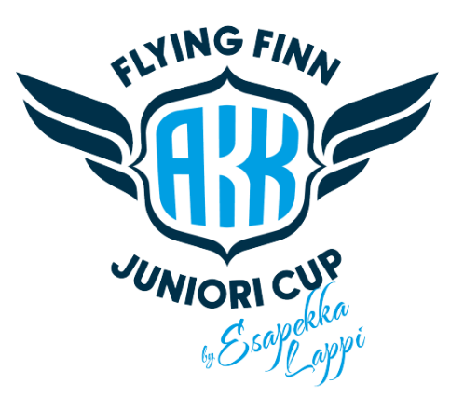
Flying Finn Junior Cup Jämsä 24.5.2026

AUTOURHEILUKERHO JÄMSÄN ÄIJÄT RY kutsuu karting-kilpailijoita osallistumaan Flying Finn Junior Cup Jämsä -nimiseen kilpailuun Jämsän Haaralankankaan karting-radalle.
JÄRJESTÄVÄ SEURA: AUTOURHEILUKERHO JÄMSÄN ÄIJÄT RY
AKK:n LUPANUMERO: 19185/FK26
KILPAILURATA:
Haaralankankaan karting-rata: pituus 730 m ja leveys 7 m
Osoite. Haaralantie 101 42100 Jämsä
Ajo-ohje: löytyy nettisivuiltamme https://www.aukjamsanaijat.fi/
Rata avoinna ennen kilpailua: ma – pe 09.00–21.00
la 15.00–21.00
su 12.00 – 21.00

KILPAILULUOKAT:
Cadet kansallinen sarja Micro CUP-arvo Raket CUP-arvo Iame micro
Rotax micro

PÄÄTOIMIHENKILÖT:
Kilpailunjohtaja Mikael Yli-Viitala
Kilpailun sihteeri Taru Pihl
Katsastuspäällikkö Jukka Ristolainen
Turvallisuuspäällikkö Jussi Altti
Lippupisteiden päällikkö Veli-Matti Haljala
Tuloslaskenta Tony Haverinen
Kilpailutapahtumien johtaja Veli-Pekka Takalo
Tuomariston puheenjohtaja Tomi Kurki
Tuomarit Miska Zitting
Kalle Heikkilä
Ympäristövastaava Veli-Matti Haljala
KILPAILUTOIMISTO:
Haaralankankaan karting-radalla puh: 040-5238520 email: wauhtiwellu@gmail.com
23.5.2026 toimisto avoinna klo 11 alkaen
24.5.2026 toimisto avoinna klo 8 kilpailun loppuun

Kilpailussa käytetään sähköistä (linkki ilmoitetaan myöhemmin) ja perinteistä ilmoitustaulua.

ILMOITTAUTUMINEN:
Ilmoittautumiset kilpailuun on oltava Kitissä maanantaina 18.5.2026 klo 23.59 mennessä Maksut:
- Raket, Micro, Iame micro ja Rotax micro luokissa 75 €
- Cadet-luokassa 60 €
Maksettava 18.5.2026 mennessä Tilille FI60 4500 0010 0921 50 Viestikenttään: kilpailunumero, nimi ja luokka.
Jälki-ilmoittautuminen viimeistään kilpailua edeltävänä päivänä 23.5.2026 klo 12:00 Jälki-ilmoittautumisesta peritään lisämaksu 50€/kilpailija.

Majoitusmaksu 40 € / tapahtuma, maksetaan ilmoittautumisen yhteydessä samalle tilille.
Sauna Jämsän Motocross rata, Haaralantie 135 42100 Jämsä. Saunavuorot, perjantaina naiset klo 18.00-19.30, miehet klo 19.30-21.00. Lauantaina naiset klo 17.30-20.00, miehet klo 20.00-22.00. Ei erillistä saunamaksua.
Ratamaksu lauantailta 25 €, edeltäviltä päiviltä 20 €.

Muistathan että liikennevakuutus on pakollinen. Muista ilmoittaa liikennevakuutus numeroineen KITI-järjestelmään ilmoittautumisen yhteydessä, tiedot tarkistetaan paikan päällä ilmoittautumisen yhteydessä!
Transponderin numero ilmoitettava ilmoittautumisen yhteydessä KITI-järjestelmään. Vuokraamme tarvittaessa transpondereita, 20 € /päivä.
Radalla harjoiteltaessa on transponderipakko lauantain ensimmäisestä harjoituksesta lähtien. Lauantain ajokaavio ilmoitetaan ennen harjoitusten alkua.
Lauantain harjoitukset klo 10 - 18.

KILPAILUN SUORITUSTAPA
Suoritustapa D: Aika-ajo, alkuerä x 2, esifinaali ja finaali.
Lähtötapa kilpailussa: lippulähtö.
Aikataulu julkaistaan ilmoittautumisajan päätyttyä.
KILPAILUPÄIVÄ:
Polttoaineet noudetaan Neste Jämsänkoski Koskenväylä 2 42300 JÄMSÄNKOSKI Kaikissa mittareissa 98E5 samaa polttoainetta.
Mekaanikolla, joka avustaa kuljettajaa Service park In-Out alueella on oltava voimassa oleva lisenssi.
Potkulautojen, polkupyörien, sähköskuuttien, sähkömopojen tms. käyttö kielletty koko päivän kilpailutapahtumien aikana kilpailusta sulkemisen uhalla.
Varikolla on noudatettava yleistä siisteyttä ja paikan tulee olla siisti koko kilpailutapahtuman ajan. Siivottomasta varikkopaikasta peritään 50 € siivousmaksua.
Tupakointi ainoastaan merkityillä paikoilla. Kilpailunjärjestäjä perii määräyksen rikkomisesta 50 € sakon.
PALKINNOT:
KIlpailijat palkitaan pokaalein virallisten tulosten mukaan: Cadet luokassa kaikki osallistuneet, Micro, Raket, Iame micro ja Rotax micro luokissa 1/3 kilpailijamäärästä.

MAJOITUS
Majoitus rata-alueen laidassa olevalla majoitusalueella. Saavuttaessa ohjeet varikkopäälliköltä.
Varikolla majoittautuminen ehdottomasti kielletty.
Majoitusliikeitä: https://himoslomat.fi/majoitus/

TERVETULOA JÄMSÄÄN HAARALANKANKAALLE!

